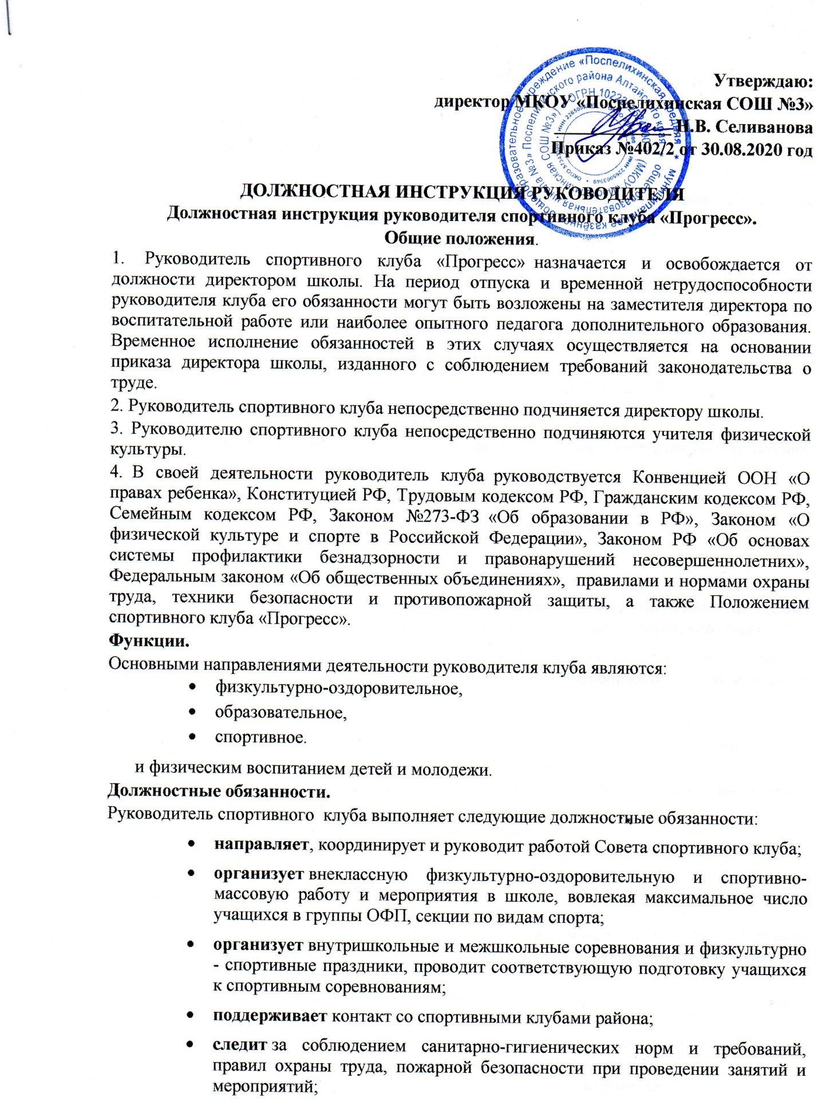

- контролирует выполнение работниками клуба возложенных на них обязанностей по обеспечению безопасности жизнедеятельности воспитанников;
- анализирует готовность воспитанников клуба к участию в соревнованиях и учебно-тренировочным занятиям;
- организует участие воспитанников клуба в районных соревнованиях и иных мероприятиях;
- организует накопление имущества и оборудования;
- организует работу по своевременной подготовке и сдаче необходимой отчетной документации;
- организует работу с родителями воспитанников спортклуба;
- имеет тесную связь с Советом школы;
- составляет расписание работы спортивных занятий клуба;
- ведет документацию спортивного клуба;
- разрабатывает планы, положения и программы деятельности спортивного клуба;
- контролирует состояние инвентаря и учебного оборудования;
- контролирует проведение занятий педагогами и выполнение ими утвержденных планов работы клуба;
- руководит работой сотрудников, разработкой документации клуба;
- корректирует деятельность работников и воспитанников во время образовательного процесса, учебно-тренировочных занятий, соревнований;
- представляет спортивный клуб на заседаниях педагогических советов, совещаниях, конференциях и других мероприятиях, связанных с деятельностью клуба.
Руководитель спортивного клуба имеет право в пределах своей компетентности:
- принимать любые управленческие решения, касающиеся деятельности спортклуба во время проведения тренировочных занятий и соревнований;
- давать сотрудникам и воспитанникам клуба обязательные для выполнения распоряжения во время занятий и соревнований;
- требовать от работников спортклуба выполнения:
- планов работы;
- приказов и распоряжений, касающихся их деятельности при организации занятий в клубе;
- привлекать к организации и проведению спортивно-массовых и оздоровительных общешкольных мероприятий сотрудников клуба, классных руководителей и учителей-предметников;
- представлять для поощрения директором школы сотрудников и воспитанников спортклуба;
- запрашивать у директора школы нормативно-правовые документы, информационный материал, необходимый для исполнения своих должностных обязанностей.
Руководитель спортклуба несет ответственность:
- за неисполнение или ненадлежащее исполнение без уважительной причины законных распоряжений руководителя, Положения «О физкультурно-спортивном
